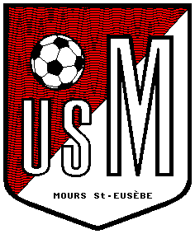UNION SPORTIVE MOURSOISE
STAGE DES VACANCES
AU GYMNASE DE MOURS
Pour les enfants U9 (2011) U11 et U 13
SEMAINE 1 :
Lundi 21 Octobre, Mercredi 23 Octobre, Vendredi 25 Octobre
10 euros la journée avec le repas tiré des sacs
SEMAINE 2 :
Lundi 28 Octobre, Mercredi 30 Octobre et Jeudi 31 Octobre
10 euros la journée avec le repas tiré des sacs
Pour tous renseignements contactez Anthony RAILLON 06-83-90-00-50
Accueil des enfants de 9h à 17h
Bulletin d’inscription à rendre avant le 16 Octobre (les 30 premiers pourront participer au stage)
______________________________________________________________
J’autorise mon fils ……………………………………………………….
A participer aux journées de stage renseignées ci-dessous
Téléphone des parents :……………………………………………………………..
Dates | Prix | Participation
Lundi 21 Octobre | 10 euros
Mercredi 23 Octobre | 10 euros
Vendredi 25 Octobre | 10 euros
Lundi 28 Octobre | 10 euros
Mercredi 30 Octobre | 10 euros
Jeudi 31 Octobre | 10 euros
Total :

N° affiliation : LIGUE RHONE ALPES 522881 STADE MUNICIPAL HERVE POTIGNAT
N° agrément JEUNESSE ET SPORT 26.96.015 N° homologation C NNI 26 21 80 11

